面试问题
B能力：构建业务（逻辑能力> 建立模型（状态图），梳理业务）
C能力：用户体验（社会心理学 > 基于心理做设计）

沟通，管理，学习能力，执行能力（听话不会退缩学习能力）

模块编写举例
选项目 > 拆解模块|公司介绍(讲行业) > 首页/列表简历 > 内容管理简历 >
半个月

前台页面
- 首页：首页模块页面设计（轮播，专题，热卖），首页改版（联想例子），模块迭代策略（扔好店），实战中的步骤。
- 列表和分类：列表信息（从0设计，迭代），列表筛选（懂行），分类设计，评价迭代。

如何编写
首页编写和回答框架：
- 负责公司首页：首页做了4次改版，重构了整体页面，包括调整了bannner和会员板块，增加了场景购物、秒杀等板块，并对整体的页面结构做了调整，累计降低跳出率20%。
- 首页的模块迭代：进行秒杀，团购的首页和详情页的原型制作。一起和运营制定了秒杀，团购等板块的迭代策略。

常见问题：
- 以前不好现在好，我已经知道不好但老板不改或马上要改。
- 要学会计算方法
- 数据证明用1-2次
- 家长看到的首页，CRM模块如何（做了以后，招生转化强了， 回复及时率强了， CRM模块很复杂）

- 数据超好：累计降低了首页跳出率20%。

首页编写案例：
一次改版 40%-38% = 首页改版降低了2%的跳出率
一次改版 40%-38% =首页改版降低了(40-38)40=4%的跳出率
5次改版（40-35%）=首页改版降低了(40-35)/30=20%的跳出率

常见问题：
假设以前有问题，现在改好了。
      - 首页：以前就是商品展现，也没有秒杀，也没有白领专场，然后到了现在的地步。
      - 秒杀开始简单，现在才变成这个样子。
面试官发现产品首页有问题：
1. 资源有障碍（运营没人/研发没人）， 2. 逐步迭代 3. 我已经改了，给你看原型（这个套路不能总用）。

列表页和分类页编写和回答框架：
- 负责列表；列表进行了3次改版
  - 迭代因素：商品数量多了，评价数据好了
  - 以前公司不对（列表放评价，详情把评价做重了）-婚礼纪，小米的分联想，壹心理不仅你的项目做的好，
  - 我能发现大牌问题： 联想，毒物做的不好，小米做的好
  - 无非是找的快，分的清，愿意买，促交易
列表设计：负责公司列表页设计，迭代改版了3次，重新设计了评价、销量的展现形式和内容，更好地促进了交易，重修设计了列表信息，更好地区分了商品。能够做到找的快，分的清，愿意买（换词）。
- 分类页的设计：根据商品数量和战略重构了分类设计（增加两种分类展现，增加特色分类：大牌捡漏，小众尖货）。
- 负责评价板块：
  - 为促进交易-激励好评，运营介入…。
  - 在列表开始展现的是数量，后续是评价量，月好评。。
  - 详情页：不重点展现评价，重点展现评价。（抄天猫-评价切换很容易 ）

- 通过几次改版，交易转化率提升了5%。

编写案例：
1. 负责公司首页：
1）首页改版：在职期间负责了公司4次首页改版，重构了整体信息和页面框架，累计降低了首页跳出率20%。
2）首页模块迭代：负责首页的秒杀、团购、XXX、XXX等模块，和运营一起制定了迭代策略，制作了相关专题板块的模块的首页页面和详情页页面。
2. 负责公司列表/分类/评价：
1）进行列表页/分类设计：围绕找得快、分得清和愿意买的原则，对列表页进行了3版迭代，并重构了分类页。
2）负责公司评价体系建设：包括策略制定、方案迭代和页面呈现等。更好地通过评价促进了公司交易，交易转化率提升5%。
注意点：
1）copy后再修改。
2）要形成树状结构（总-分）， 学会用序号和加粗，不用包装词汇或内部词汇，解释清楚模块。
3）如何写：是什么（把模块拆细）+有多牛（数据好；跳出率/转化率-数据只写2-3个就可以，有方法：不允许抄我的词）
4）写的都是面试的时候要说的，这也是给面试官挖坑。
问题：
1）下载历史版本。2）我写的比较多，你们再裁剪。3）面试官会问：他关心的和你写的多的。

负责公司宣传页：
1）包括APP，PC和小程序，产品线上线下的宣传页。2）负责收集素材，并进行宣传页的原型制作和文案编写（卖点提炼，页面布局）。

如何面试
第一：首页如何说？
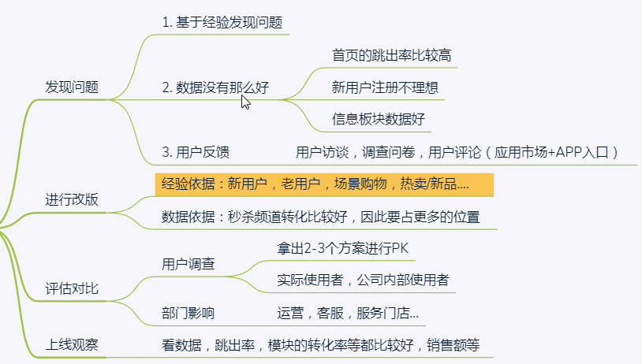

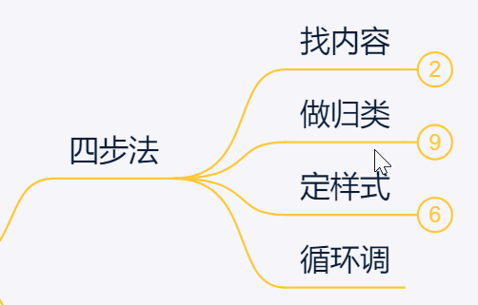
秒杀是如何迭代的

第二：列表和评价
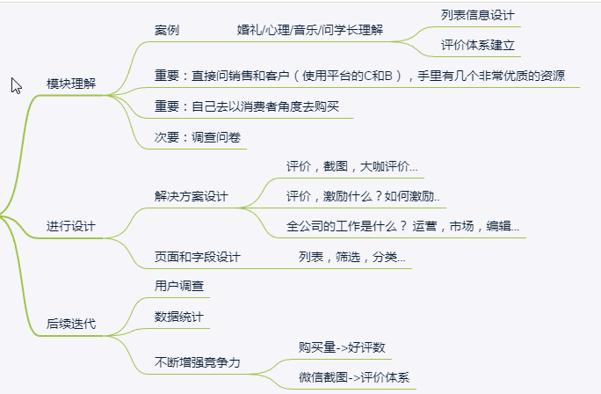
注意：
1. 以前有问题，我改成正确的（婚礼纪）。
2. 现在还有问题， 我会这么改（运营没人，还没来得及，部分使用）。

首页大改版（不是特别建议写简历，或者面试说）
工作内容: 负责首页大改版，包括对全站版块重新规划,具体模块的策略制定, 文案设计。
工作过程：通过数据分析,微信群, APP评价,用户后台反馈, 产品经理群等渠道进行分析, 其中微信群人数超过1千人，并实际沟通4轮, 快速进行4轮和5个版本的原型调研。
结果如何：整体跳出率降低30%。

秒杀模块规划
工作内容：
对秒杀模块进行重新规划，包括秒杀产品的获取，秒杀模块的运营策略（确定秒杀产品品类，数量，排期，频率等），秒杀的前台交互和后台上传，审核和统计等进行规划。秒杀频道的排序规则。

工作过程：
- 对全站站位信息的重新梳理，进行超过千人的调研
- 将线下选品和线上选品相结合，更好地能选择出适合秒杀的产品。
- 绘制了状态图，重新梳理审核状态，修改现有审核流程。并重新梳理状态为：活动审核通过，活动已上线等。

结果如何：
转化率提升30%，并且公司将秒杀频道作为未来投入的重点（增加2个运营来进行后续运营）。

3. 问题
1.改版几次合理即可，设计以前是什么样
2.数据后面会有，但是不准也没有问题

内容管理

如何编写
1. 二手寄卖管理：重新构建了二手寄卖的业务流程，梳理了公司4个部门超过100个员工的工作流程。制作了UML的流程图和状态图，并绘制了用户提交二手寄卖前台原型和后台原型(清洗部，拍照部和运营部等)。二手寄卖的营收占公司总营收的60%。（只二，花粉儿）

3. 订单管理：负责公司的订单模块，评价模块，退货模块等的设计。1）梳理了状态图和流程图，绘制了前台用户下单，后台商家接单等原型，2）制定了退货的业务流程，梳理了评价的发布和审核流程。3）制定了订单地址相似度的判定逻辑和后台原型。日均订单量超1万。

做了什么？套路：拆功能（清洗，拍照），拆文档（流程图和状态图），前后台。
做的多牛：用的人多（B端用户多），公司重视（是金牛产品）

- 商品管理：1) 重新设计了公司的商品管理后台模块，梳理了状态图，包括商家端发商品和平台端审核商品的全流程和相关的原型图绘制。2) 制定了自动加人工的审核策略（商家违规信息的判定，如果含有第一等内容如何判定…）,包括: 3) 每日审核超过100个商品， 进行了迭代（加入审核等流程）

- 课程管理：1）梳理了课程管理模块，涉及到运营部门和教研部门的工作，制定了相应的审核流程，包括状态图和流程图和前台原型。

- 如果有商品评论则加入到商品管理模块描述，如果有文章评论也加入文章管理模块。商家入驻的审核（身份证的自动抓取信息...）….

内容管理：
1. 商品文章管理：状态，几端，app/小程序… ， 模块很多，很牛：
2. 优惠券管理：
2. 首页内容管理：专题，秒杀
3. 分类和属性管理：

- 负责公司内容管理，包括: 1）专题活动，秒杀，团购，优惠券中心，首页推荐等内容管理模块。2） 相关活动专题，包括10多个专题页设计。3）以上内容的新建页面，后台管理列表页，对应的状态图）。
注意：不要写（小白鞋清单， 早春7折..春上新）→专题活动（折扣专场，场景活动等超过10多个专题的设计）。 专题不要以当前内容看，而要考虑历史做过的事情。
- 确定分类和属性：负责公司商品的分类和属性值确认。在职期间迭代了2版。还包括设计了：数据迁移策略，升级迭代策略等。

- 秒杀：1）首页+详情的前台设计，制定迭代策略。 2）秒杀的后台内容管理管理，3）强调整体的增长套路（设计了全年超过10个大型活动，如双十一…），根据新用户老用户运用AARRR模型进行增长设计…

策略: 1) 功能多（没有拆分出子模块，没有拆出前后台，前台的PC和APP） 2) 使用人多（二手涉及10多人工作，商品审核每天审核超过1万件） 3) 对公司重要（占公司营收的60%）

如果搞定模块：
1. 划分模块：2-3小时，1）你能把我所说的模块背下来，至少写出来。2）别人：花钱上课，并且线下咨询了1-2小时（线上有什么功能），注册-会员…
2. 搞定模块编写（内容管理）：1-2轮，2-3个小时起，1）具体模块要一点一点使用功能。2）要使用其他公司的功能（面试官看不到的功能，可以考虑加入的-增长模块可以说有(有时效性/千人前面的)）

我讲的是都有，但如果有倾向性，则重点说。
一般不建议重点说，如果重点说一般公司就开始好了，还是都说点
交互（1/4），增长（1/4）和后台（1/2）

订单, 某个活动-前台做？后台做？
开始负责首页，商品管理（1年前做的），
中间还做了一点增长
开始重点做后台，或者做增长（当前的情况）
==
1. 小公司（1年以内）：1）可能会要求你想点子，有战略思维。2）要求前后台都懂。
2. 中型公司：1）会员，增长（较少要求做交互）2）做后台业务梳理。
3. 结论：现在后台职位越来越多了，初级的后台比前台产品经理强。

现在写简历+中午1点40之前提交给我。

只要是原型，就是你的事情，要改的：首页几乎都要改，专题秒杀优惠券中心都要改。大转盘抽奖，转发活动。购物津贴（订单要改）
配合运营做秒杀，抽奖…

如何面试
商品管理如何做的啊?
1. 我是如何学习的
1）开始我也不太懂，问老板问牛人看竞品看资料。
2）之后再做列表页。我总结出来的方法：要有tab， bei要减少搜索条件，不同状态列表信息不同, 我还自学了UML体系的状态图。
比如：识别，决策，操作
拼多多也有点小问题，我觉得我是对的。网上的状态图都是问题，问题是XXX。

2. 为什么是这个状态——是什么，为什么
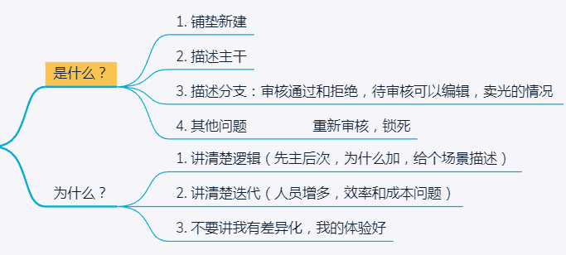
1）按照状态来告诉全流程
2）展示状态图，告诉4个思考原则（列表是否要分开显示, 部门不同，异步处理，时间分割）1） 以工作流角度思考（如不会把审核分配给10个人，因为还要考虑临时请假等等业务流）

3. 强调我会去认真调查
我会去做运营的工作，1个月也会做几次运营工作，更好的熟悉业务，构建业务。

- 注意：
- 不要谈数据分析，不要谈体验，不要谈差异。
- 后台不要强调功能有什么，而是强调流程有什么？

2）套路总结
- 如何了解业务的？(做运营)
- 为什么是这个流程设计？（状态套路）
- 这个流程设计会有什么问题？（分配给10个人有问题）。
- 我是如何学习的？人人拼多多也有好多问题。

增长运营

如何编写(写复杂+写方法)
- 电商获取用户：制定了冷启动和拉新的一系列策略和制作相应原型。包括设计：评价的马甲机制，新用户领红包下载流程，…..。
- 教育获取用户：制定了冷启动和拉新的一系列策略和原型。包括设计：拼团和免费课（微信群…）
- 设计了激活和留存体系：针对新手期和活跃期，制定相应的机制，包括设计了秒杀，团购，新人专享，优惠券体系，提出了更多的场景化购物方案。实现了优惠阶段化（新人高，老人频繁，并且要销售额），场景多样化的目标。
- 其他：利用心流理论，设计拉新策略。
- 其他：设计拉新策略，能实现刺激简单化，感受强烈化....
- 制定了公司的防止薅羊毛策略，通过对字段穷举，并设计了多维度的防止策略。通过询问用户，字段观察等方式，设计了防止薅羊毛的最初策略和迭代策略。
- 积分和会员体系：
- 写的套路：加上你的方法理论, 不断的拆解这个APP到底有哪些增长套路（看看有没有红包分享… 看看历史版本做了哪些活动-有一些虚拟是可以的, 会不会有区别的发优惠券…）

如何面试

1. 薅羊毛
你的策略是什么？
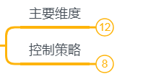

如何找到这些策略？
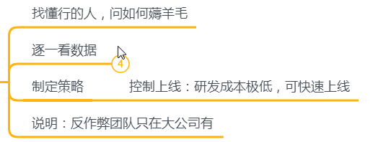
注意点：如果你自己的薅羊毛策略简单，可以说虽然我们的简单，但是我了解的更多。

2.增长做了什么？为什么这么做？如何做的？
制定了拉新，激活和留存一整套体系。激活和留存是公司重点，那么我做了激活方面的N多工作（团购秒杀等等），在此期间我是如何思考加什么的问题，如：
1）增长套路>积分和签到
2）激活和留存>拉新和收入
3）激活方面：优惠阶段化（秒杀->组合），场景多样化。

积分签到如何说？
1）签到：第一次，第N次的区别，文案。
2）积分：① 积分点：商品评价，购物，签到，注册/绑定邮箱，分享。② 消耗点：购买，积分商城，现金。③ 积分商城前后台（可以独立扩充出来商品管理，订单管理….）。

客户管理
1. CRM的服务模块：针对订单，评价，生日提醒等内容，制定了千人千面的服务提醒，包括的提醒机制有短信，push推送等形式。
2. CRM营销模块：负责制定千人千面的营销短信，制定了订单优惠的千人面逻辑。
依据RFM模型，制定针对新老用户，金牌用户等，可以实现不同的营销短信内容，包括发送：高额优惠，会员权益，大型活动等信息推送（短信/PUSH等）。
4. 负责CRM模块：制定了迭代策略（第一版我给策略，第二版我给界面）。

流程管理

课程内容
- 流程图的画法，流程图如何画全，流程图的三个层次（业务+交互），案例：登录和订单
- 订单其他信息：拆单、订单编号计算，订单价格和优惠券

如何编写
1. 负责订单体系制定: 包括订单主流程，支付，评价，退货等流程制定。产出UML的流程图、状态图。 并领导两个产品经理共同完成前后台原型。包括：1) 评价体系你的工作 2）退货流程：支持退款不退货，货物寄送错误， 货物多寄送， 分级审核。 3） 还制定了订单的拆单逻辑，制定价格计算，关联优惠券。
2. 负责登录注册模块：包括设计安全机制（提示：多次输入密码，换设备，锁定..），并支持手机，邮箱和第三方注册。产出相应的流程图，页面流程图和原型图，能够针对公司不同阶段制定相应迭代方案（用户提出来要修改手机号，用户提出来要合并积分，还提出来注销账号）。
3.负责登录注册模块：① 完善了安全机制，② 增加了语音获取验证码功能，支持更换手机号和优化了密码找回逻辑。梳理整个登录注册的流程图和原型图。注册转化率提升了3%。

如何面试
      - 描述订单流程：① 主流程 > 辅助流程，主谓宾+如果那么+手递手 ② 为什么，基于业务分析
2. 描述页面流程
1.系统显示商品详情页。
2.用户此时可以选择数量，规格，此时用户单击【确定】按钮。
3.系统显示确认订单页
4.用户此时可以设置收货地址，修改商品数量，关联优惠券，此时当用户点击提交订单
5.系统显示支付页面
6.用户此时可以输入支付密码，并点击确认支付。

模块的整体结构

CRM

基本功能

新建：手机号，姓名，微信号，意向，基本情况…

列表：姓名，手机号，微信号… 基本情况，意向，状态（已成单,待跟进, ） 跟进时间（标记时间为明天），是否邀约试听

筛选需要今天沟通的，筛选用户星级

分配机制/释放机制
是按照地域/网站，链接北京的咨询，轮询（自动机制/校长分配），该用户属于第一个销售的。私海（150），公海

开发情况：自己开发的(大中互联网)/第三方的机构管理工具(中小)

简历模块的结构

前台：首页/列表/详情/订单

增长：

1）AARRR模型：拉新，场景购物(团购/秒杀, 迭代策略)

2）CRM营销（为什么用优惠券，如何做千人前面， RFM模型）
3）CRM服务

后台
订单/流程 ：设计一个业务（前后台），退货,优惠价格/订单拆单/
内容管理: 商品管理/分类确定/属性确定…
优惠券/专题管理：审核/上下架（不用强调策略）

典型简历点评

梦想旅行
1、 梳理景点、美食、酒店、购物等列表页展现形式，筛选条件展示规则
2、 创建商家点评体系，点评排序，热门规则
3、 优惠券规则，列表页
4、 社区积分体系创建：1）内容：足迹、话题、玩法模块页面展示，2）帖子管理：用户发帖回帖流程梳理，审核规则制定。3）积分商城：积分商城页面模块制定。4）制定积分规则
5、 用户增长模块创建：任务体系，宝箱体系创建。

问题:
足迹，宝箱-不要用，别人不明白。
注意拆分成独立模块，可以用冒号和序号来分割。
面试
前台页面体验：列表详情
增长体系（策略）：优惠券，会员成长
社区体系：
内容管理：社区，景点商铺，首页，优惠券管理
订单流程：订单，登录注册

